15 мая 2020 г. (пятница)
Дисциплина: НВ и МСП

Группа:№ 78
Урок № 44, 45
Тема Использование шприц-тюбика из аптечки индивидуальной (АИ)
Цель: ознакомление с использованием шприц-тюбика из аптечки индивидуальной (АИ)
Материалы к уроку:
Устранение боли, страха, возбуждения при тяжелой травме обычно является одной из основных задач. Некупируемый болевой синдром ведет к утяжелению состояния, развитию травматического шока и терминального состояния. Главными факторами, приводящими к возникновению, углублению шока и развитию нарушения кровообращения являются кровопотеря и болевой синдром. Поэтому адекватное обезболивание имеют большое значение.
Обезболивание в очаге поражения проводят всем раненым, травмированным и обожженным при наличии у них сознания с помощью противоболевого средства в шприц - тюбике.
Методика введения противоболевого средства из шприца тюбика:
а) шприц-тюбик с противоболевым средством;
б) взять большим и указательным пальцами одной руки за ребристый ободок, а другой за корпус тюбика и энергичным вращательным движением повернуть его до упора по ходу часовой стрелки, тем самым проколоть внутреннюю мембрану тюбика;
в) снять колпачок с иглы, удерживая ее вверх;
г) ввести иглу резким колющим движением на всю длину в мягкие ткани ягодицы, наружной стороны бедра или плеча и выдавить все содержимое шприца; извлечь иглу не разжимая пальцев;
В срочных случаях противоболевое средство можно вводить через одежду. Для контроля за количеством введённого промедола пустой шприц – тюбик прикалывают к нагрудному карману пострадавшего.

Правила применения шприц-тюбика
Применение шприц-тюбика довольно просто:
- извлечь шприц-тюбик из аптечки;
- одной рукой взяться за ребристый ободок, другой - за корпус и повернуть корпус по ходу часовой стрелки до упора - для прокола мембраны;
- взять шприц-тюбик за канюлю, снять колпачок, защищающий иглу;
- удерживая шприц-тюбик за ребристый ободок канюли и не сжимая пальцами тюбика, ввести иглу в мягкие ткани бедра, ягодицы или плеча (можно через одежду) до канюли;
- выдавить содержимое тюбика, сжимая его корпус;
- не разжимая пальцев, извлечь иглу.

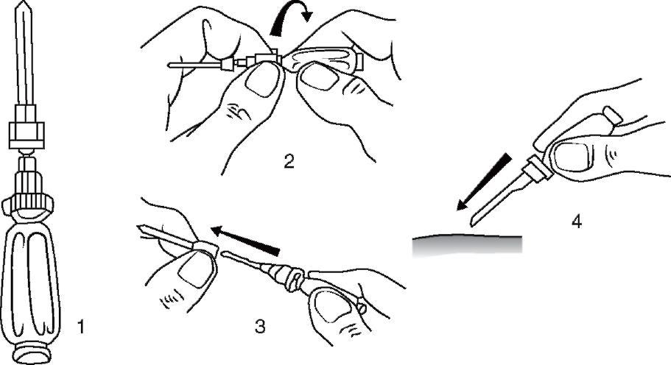

Домашнее задание:
Изучить материалы урока

